Тренувальні тести
1. На рисунку показана схема досвіду Резерфорда. На підставі цього досліду Резерфорд:

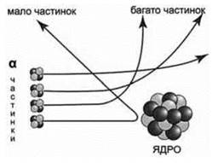

А запропонував нейтронно-протонну модель ядра;
Б пояснив явище радіоактивності;
В пояснив механізм ланцюгової ядерної реакції;
Г запропонував планетарну модель атома.
2. На рисунку показаний дослід Беккереля. Він загорнув фотопластинку в щільний чорний папір, поклав зверху крупинки уранової солі й виставив на яскраве сонячне світло... Беккерель відкрив явище:

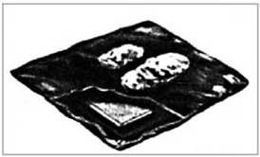

А електромагнітної індукції;
Б магнітної взаємодії;
В радіоактивності;
Г дисперсії.
3. На рисунку показана схема розпаду. При розпаді ядра одержуємо елемент, що в Періодичній таблиці розташований від нього:

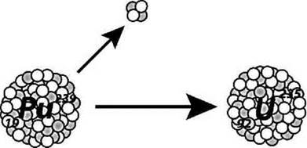

А на дві клітинки лівіше;
Б на дві клітинки правіше;
В на одну клітинку правіше;
Г на одну клітинку лівіше.
4. На рисунку показана схема розпаду. При розпаді ядра одержуємо елемент, що в Періодичній таблиці розташований від нього:

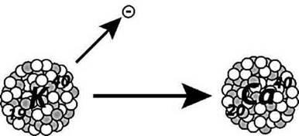

А на дві клітинки лівіше;
Б на дві клітинки правіше;
В на одну клітинку правіше;
Г на одну клітинку лівіше.
5. На рисунку показана модель атома.

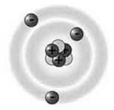

А Це атом Гідрогену.
Б Це атом Літію.
В Це атом Гелію.
Г Це атом Бору.
6. Радіоактивний препарат, що знаходиться на дні каналу у шматку свинцю, дає вузький пучок радіоактивного випромінювання. У магнітному полі пучок розщеплюється на три частини (див. рисунок).

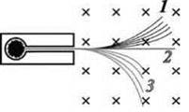

А Пучок 1 являє собою потік ?-частинок.
Б Пучок 2 являє собою потік ?-частинок.
В Пучок 3 являє собою потік ?-частинок.
Г ?-частинки являють собою ядра атома Гелію.

